附件1
1、采购需求清单
序号 | 名称 | 规格 | 颜色 | 单位 | 技术参数 | 参考图片
1 | 护士长袖工作服（男款） | 秋冬款 | 纯白色 | 套 | 布料：永久性防静电、防透视、外观轮廓度好。  衣领：西装领口，v字领  袖口：松紧袖口  臂章：刺绣logo  裤腰：松紧调节扣  ★（1）织物密度：经向密度 655根/10cm ±5根/10cm  纬向密度 400根/10cm ±5根/10cm  ★（2）静电压半衰期（洗前）静电压半衰期（s）: ≤5  静电压半衰期（洗后）静电压半衰期（s）: ≤5  ★（3）纤维含量（%）：聚酯纤维 93 ±5 棉 7 ±3  ★（4）ph值：4.0～7.5  ★（5）甲醛含量（mg/kg）：≤75  （6）导电丝1%±0.3%  （7）表面电阻率 ≤1×10⁶ Ω/sq  （8）耐洗性（洗绦50次后）：电阻变化≤20%  须经预缩水处理，洗涤后缩水率不超过国家标准：棉4%--10%,T/C:2% | 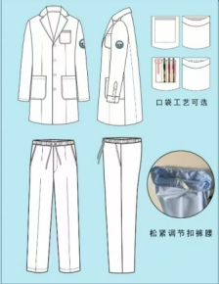
2 | 护士长袖工作服（女款） | 秋冬款 | 纯白色 | 套 | 布料：永久性防静电、防透视、外观轮廓度好。  衣领：方领  袖口：松紧袖口  臂章：刺绣logo  裤腰：松紧调节扣  ★（1）织物密度：经向密度 655根/10cm ±5根/10cm  纬向密度 400根/10cm ±5根/10cm  ★（2）静电压半衰期（洗前）静电压半衰期（s）: ≤5  静电压半衰期（洗后）静电压半衰期（s）: ≤5  ★（3）纤维含量（%）：聚酯纤维 93 ±5 棉 7 ±3  ★（4）ph值：4.0～7.5  ★（5）甲醛含量（mg/kg）：≤75  （6）导电丝1%±0.3%  （7）表面电阻率 ≤1×10⁶ Ω/sq  （8）耐洗性（洗绦50次后）：电阻变化≤20%  须经预缩水处理，洗涤后缩水率不超过国家标准：棉4%--10%,T/C:2% | 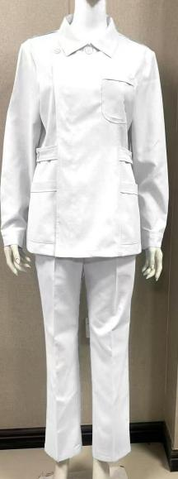
2、商务要求
（1）货款支付：货到验收合格后据实支付货款，货款按成交价格和实际采购数量计。付款前，成交供应商应提供相应的付款申请资料及付款等额的合格增值税发票。
（2）履约保证金：合同签订时，成交供应商应将履约保证金（合同金额的5%，四舍五入至千元）转至采购人指定账户，服务期满后退回（不计利息）。
（3）服务期：一年，服务期内成交单价不可因任何因素而改变。
（4）售后要求：质保期12个月，自验收合格之日计起；
（5）采购人可按实际需求制定采购数量及尺码，供应商应无条件接受。
（6）成交供应商应按照采购人提供信息将产品按使用科室为单位独立包装，外包装不可有破损，同时承诺所有货物由成交供应商承运至采购人指定地点，不接受快递及物流，否则扣除所有履约保证金。
（7）成交供应商对所投产品的质量、技术标准负责。如有质量问题，将无条件退换，由此造成的损失由成交供应商承担。
（8）交货期：15天，开始日期以合同签订后采购人发出订单日期为准，每逾期一天，按合同价格的0.1%偿付违约金，逾期违约金按合同价格的1%封顶；逾期10天以上的（不含10天）的，采购人有权解除合同，扣除所有履约保证金，并且给采购方造成的经济损失由供应商承担赔偿责任。
（9）验收：
成交供应商与采购人共同检验，主要检验货物数量及质量；采购人有权对货物进行抽检，检测不合格所发生的费用由成交供应商承担；成交供应商供货时须提供以下文件：装箱清单、产品出厂合格证；比对供货产品是否与样品相符；验收由采购人与成交供应商及相关人员依国家有关标准及用户需求进行。
（10）成交供应商不得中途随意退出供货，否则采购人全额扣除履约保证金。
（11）报价内容包含文件规定的完成本项目所需运输费、装卸费、税费及一切技术和售后服务等一切相关费用。
（12）本项目为固定单价，支付金额以实际采购数目为准，本项目增加部分不得超过合同金额的10%，超过合同价款部分需签订补充协议。

注：采购需求中标⭐条款需要提供带有CMA标识的第三方检测机构出具的检验报告予以印证，检测目标物需对应现场提供样品；对采购需求中的技术参数和商务要求的全部条款完全响应，并付承诺函（模板见附件2），否则作无效响应处理。

